Abdeckschiene C22

emco Bautechnik

Eigenschaften

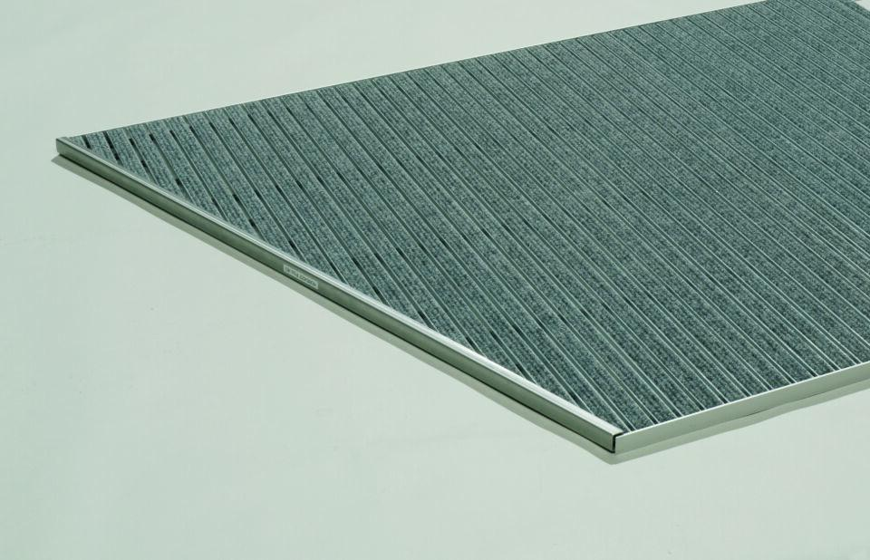

HAN:

C22

Oberfläche

gebürstet, geschliffen

Höhe (mm)

22,00

Stärke (mm)

1,50